Годовой курс чешского языка

в ČVUT в Праге

​​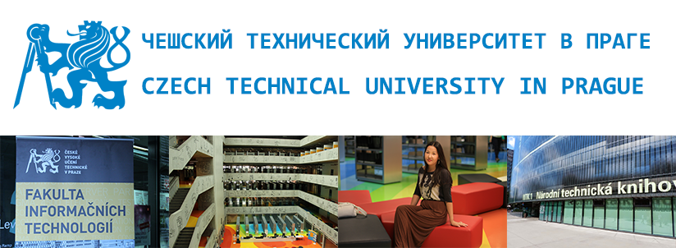
Подготовительные курсы чешского языка проходят в ČVUT (Чешский Технический Университет) при участии "Международного Союза Молодёжи" в Праге. Программа разработана с учетом требований вступительных экзаменов в государственные ВУЗы Чешской Республики. ČVUT имеет аккредитацию министерства образования Чехии по программе "чешский язык для иностранцев". После успешного окончания курсов предоставляется заверенный сертификат, подтверждающий знания чешского языка. МСМ рекомендует проходить годовые подготовительные курсы, так как за год студенты хорошо осваивают чешский язык в Праге и пройдут полную адаптацию к дальнейшей жизни в Европе. А стоимость годовых курсов полностью себя окупает за счет дальнейшего бесплатного обучения в государственных ВУЗах Чехии. Также хотим отметить, что изучение чешского языка на годовых подготовительных курсах позволяет гарантировать поступление в чешские государственные ВУЗы на все 100%.
Выучив чешский язык в Праге Вы будете готовы к поступлению не только в Чешский технический университет, но также в Высшую Школу Экономики в Праге, а также в Карлов Университет или, например, Государственный Химический Университет. Во все государственные вузы Чехии иностранцам надо сдать экзамен по чешскому языку или предложить аттестат о окончании курсов чешского языка, в зависимости от вуза. ČVUT такой сертификат после успешного окончания курсов предоставляет.
МСМ предлагает Вашему вниманию годовой подготовительный курс, который ориентирован на глубокое изучение и практическое применение чешского и английского языков, знакомство с Чехией и ее культурой.
Вся программа ориентирована на дальнейшее успешное поступление в государственные (такие как Чешский Технический Университет, Высшая Школа Экономики в Праге, Карлов Университет, Химико-технологический Университет) и частные ВУЗы Чехии. После окончания учёбы будет выдан сертификат государственного образца о знании чешского языка. Предлагаются и полугодовые программы.
Чешский Технический Университет в Праге
(České Vysoké Učení Technické v Praze, www.cvut.cz)
Курсы чешского языка
Это сильнейший центр образования и науки, один из старейших технических университетов мира, предлагает широкую шкалу специальностей в областях компьютерных технологий, машиностроения, строительства, архитектуры, инженерии, ядерной физики. Готовит специалистов и ученых в технических областях, а также всячески развивают деятельность в научной, педагогической и технической сферах. Университет даёт потенциал к развитию научных и педагогических исследований, технических начинаний, в соответствии с требованиями общества, мировыми тенденциями. Изучение чешского языка в ČVUT позволит студентам сразу познакомиться с особенностями университета, экзаменах, структурой обучения. Преподаватели с удовольствием рассказывают о том как проходит обучение в ČVUT.
Кроме языковых курсов чешского языка студенты в группах (не более 17 студентов) учат английский язык, который им необходимо будет сдавать на вступительных экзаменах во многие государственные вузы. Это даёт не только дополнительный шанс при поступлении, но и значительно облегчит обучение на начальном этапе в университете.
Курсы чешского языка ведут опытные преподаватели и профессора из ČVUT.
С 2015 года, Чешский Технический Университет (ЧВУТ) в Праге подписал контракт о партнерстве с компанией Samsung Electronics Czech and Slovak s.r.o. Первым шагом в данном сотрудничестве стала организация специальной цифровой лаборатории в ЧВУТ, которая будет использоваться как учебный и инновационный центр для разработки новых информационных и компьютерных технологий. Для студентов новая лаборатория Samsung это место, где они могут проводить новые исследование, а также участвовать к крупных проектах и получить опыт в сфере информационных технологий.
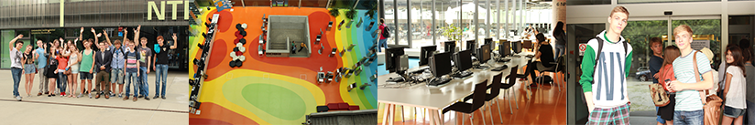
Академический год:
15.9.2015 – 7.6 2016
Зимний семестр:
15.9 – 18.12 (14 недель)
– 30 часов языковых занятий в неделю (чешский язык + английский язык)
Летний семестр:
15.1 – 7.6 (21 неделя)
– 30 часов языковых занятий в неделю (чешский язык + английский язык)
После прохождения курса Студент сдает экзамен и получает Сертификат государственного образца.
План академических часов:
- Чешский язык - 500 часов, обязательное посещение.
- Чешский язык (курс на развитие разговорных навыков) — 140 часов, факультативное посещение.
- Английский язык - 60 часов, обязательное посещение.
- Английский язык (курс на развитие разговорных навыков) — 40 часов, факультативное посещение.
- Математика - 60 часов, факультативное посещение.
После прохождения курса Студент сдает экзамен и получает cертификатгосударственного образца.
Стоимость:
4700 евро
Услуги, включенные в программу:
- Помощь при сборе документов и заполнении анкеты в посольство для долгосрочных виз в Чехию на 2015/2016 учебный год и обеспечение необходимыми документами со своей стороны (подтверждение об обучении, подтверждение о проживании).
- Оформление чешской медицинской страховки на время обучения. Страховка оплачивается студентом отдельно. Цена страховки зависит от покрытия случаев страхования.
- Встреча в Чехии:
  - Организация встречи Студента в любое время суток и любом месте прибытия (аэропорт, автобусный или железнодорожный вокзал в Праге).
  - Подключение Студента к оператору мобильной связи
- Проживание в Чехии:
  - Предоставление проживания в Чехии
  - Цена проживания в месяц ок. 210 евро.
  - Место проживания остаётся за Студентом в течение всего курса обучения.
- Регистрация в полиции по делам иностранных граждан в течение 3 дней в Чехии
- Культурная программа после приезда в Чехию:
  - Обзорная ознакомительная экскурсия по городу с сотрудником МСМ (ориентация в городе, торговые центры, обмен валюты и т.д.)
  - Обеспечение Студента проездным билетом на городской транспорт сроком на 2 месяца
  - Организация культурной программы:
    - Вечер знакомств
    - Экскурсия по Праге
    - Посещение музея или выставки
    - Экскурсия по Влтаве
    - Посещение знаменитого Пражского зоопарка или океанариума
    - Организация спортивных мероприятий (пейнтбол, футбол)
    - Поездка в Карловы Вары
    - Посещение аквапарка в Праге
    - Посещение музыкального вечера или КВН
    - Прощальный вечер
- Работа с выбранным Вами ВУЗом:
  - Помощь при подаче заявления в выбранный Вами ВУЗ.
  - Консультационные услуги и поддержка по вопросам учёбы.
- В случае необходимости мы организуем оказание медицинской помощи в самые короткие сроки: перевод с русского на чешский язык на приемах у врача. Наличие у Студента медицинской страховки обязательно.
- В течение первого года обучения вся консультативная и другая поддержка - бесплатно.
Консультации по любым вопросам проживания и работы в Чехии.
- Помощь при нострификации (признании) документов о среднем и высшем образовании Студента.

